Лига плюща-1: Гарвард
Редакторы: Максим Мерзляков
Редактор благодарит за тестирование вопросов и ценные замечания Станислава Вашу́рина, Павла Деревя́нкина, Дарию́ Жылкыба́еву, Елену Ивано́ву, Александра Кама́ева, Александра Кругло́ва, Юлию Мещеряко́ву, Вадима Молда́вского, Егора Пале́ху, Жанну Подоля́к, Дмитрия Слободянюка́, Дмитрия Сло́уща, Антона Тахта́рова, Лева́на Чхеи́дзе, а также команды «Хомяки» (Белгород) и «Спонсора.net» [спо́нсора нет] (Воронеж).

Тур 1
Редакторы: Максим Мерзляков

Вопрос 1
Раздаточный материал (изображение):

Богач из романа Джона Грина хочет удивить гостью и просит её взять с полки книгу Фи́цджеральда. Как зовут главного героя, с которым сравнил этого богача автор вопроса?
Ответ: Бурати́но
Зачёт: точный ответ.
Комментарий: от прикосновения к корешку открылась потайная дверь, и богач с подругой оказались в домашнем кинотеатре. Книга «Ночь нежна» была выбрана не случайно — ведь третье имя Фицджеральда омонимично слову со значением «ключ». Открыв потайную дверь золотым ключиком, Буратино и его друзья оказались в кукольном театре «Молния». Редактор пакета чувствует духовное родство со столяром Джузе́ппе, который обычно специализировался на табуретках, но однажды ему в руки попало говорящее полено, превратившееся впоследствии в Буратино.
Источники: 1. https://ru.wikipedia.org/wiki/Фицджеральд,_Фрэнсис_Скотт
2. Д. Грин. Черепахи — и нет им конца; https://tinyurl.com/2p8dfwch
3. https://ru.wikipedia.org/wiki/Золотой_ключик,_или_Приключения_Буратино
4. Сравнение автора вопроса; https://tinyurl.com/3mfcm3n2
Автор: Максим Мерзляков

Вопрос 2
Из сорока великих ИХ семнадцать были родом из Папской области, что звучит логично с учётом церковных потребностей. Кто ОНИ?
Ответ: певцы-кастраты.
Зачёт: по упоминанию кастратов в любом числе и падеже без неверных уточнений.
Комментарий: Папская область — государство с центром в Риме. Голоса кастратов очень ценились в капе́ллах. Слово «звучит» могло послужить небольшой подсказкой.
Источники: 1. П. Барбье. История кастратов; https://tinyurl.com/kcuu4s7u
2. https://ru.wikipedia.org/wiki/Папская_область
Автор: Максим Мерзляков

Вопрос 3
В романе Пола О́стера артист из Миссу́ри начинает гастроли с города Редбёрд. Такое начало кажется ему счастливым предзнаменованием, ведь он с детства… Закончите мысль как можно точнее.
Ответ: болеет за «Сент-Лу́ис Ка́рдиналс».
Зачёт: болеет за «Кардина́лов»; по упоминанию боления и кардиналов латиницей или кириллицей без неверных уточнений.
Комментарий: Редбёрд переводится как «красная птица», а герой, как настоящий патриот, болеет за бейсбольный клуб из Сент-Луиса, названный в честь красной птички кардинала.
Источники: 1. П. Остер. Мистер Вертиго; https://tinyurl.com/5n849nnz
2. https://ru.wikipedia.org/wiki/Сент-Луис_Кардиналс
Автор: Максим Мерзляков

Вопрос 4
Дуплет: два вопроса по 30 секунд обсуждения каждый, ответы сдаются на одном бланке. 1) Фо́ггорн Ле́ггорн — громкоголосый и напыщенный персонаж мультфильмов, который позаимствовал крылатые фразы у стереотипных южан. Согласно одному описанию, у Фоггорна ТАКОЙ ОН. Какое словосочетание, в котором есть пять одинаковых согласных, заменено словами «ТАКОЙ ОН»? 2) В мультсериале «Гри́ффины» Фоггорн Леггорн говорит ЕМУ, что зашёл, привлечённый сложным ароматом. В ответ ОН отрубает Фоггорну голову. Назовите ЕГО.
Ответ: 1) кентукки́йский акцент; 2) полковник Са́ндерс.
Зачёт: 1) точный ответ; 2) по фамилиям Сандерс или Sanders без неверных уточнений.
Комментарий: Фоггорн — петух, пародирующий напыщенных южан. Кентукки частично относится к южным штатам. В пародийном мультсериале Леггорн зашёл в KFC [кей эф си], потому что его привлёк аромат одиннадцати секретных трав и специй, а полковник Сандерс отрубил доверчивой птичке голову.
Источники: 1. https://en.wikipedia.org/wiki/Foghorn_Leghorn
2. С. Кинг. Оно; https://tinyurl.com/mu63jy85
3. https://tinyurl.com/2p9h7pb7
4. https://ru.wikipedia.org/wiki/Полковник_Сандерс
5. ЛОАВ; https://tinyurl.com/2p8tc37u
Автор: Максим Мерзляков

Вопрос 5
В юности ЕГО кумиром был Ча́рли Па́ркер. Свой азиатский концерт ОН открыл словами «Я очень рад… оказаться в моей стране». Назовите ЕГО.
Ответ: Чик Ко́риа.
Зачёт: Chick Corea; по фамилиям Кориа, Кореа или Corea без неверных уточнений.
Комментарий: псевдоним джазмена Арма́ндо Э́нтони Кориа можно перевести как «цыплёнок», а в юности на него повлиял Чарли «Птица» Паркер. Фамилия джазмена почти неотличима от названия страны Кореи, поэтому, давая концерт в Сеуле, он пошутил про «свою страну».
Источники: 1. https://en.wikipedia.org/wiki/Chick_Corea
2. https://tinyurl.com/bde668fd
Автор: Максим Мерзляков

Вопрос 6
Один из родов ИХ получил то же имя, что и демон, который правит ночными кошмарами. Ответьте словом с приставкой: кто ОНИ?
Ответ: наездники
Зачёт: осы-наездники; в любом числе и падеже.
Комментарий: демона, который правит ночными кошмарами, греки называли именем Эфиа́льта — предателя спартанского войска, ставшего аналогом Иу́ды. Слово «nightmare» [на́йтмэа] — «ночной кошмар» — также можно перевести как «ночная кобыла», поэтому демона, который правит кошмарами, вполне можно назвать наездником. Эфиальты — осы-наездники, которые паразитируют на жуках.
Источники: 1. https://ru.wikipedia.org/wiki/Эфиальт_(предатель)
2. https://en.wikipedia.org/wiki/Ephialtes_(wasp)
Автор: Максим Мерзляков

Вопрос 7
ОНА получила видовое название от грызуна. У НЕЁ нашли гены, связанные с производством дофами́на. Напишите в обратном порядке первые три буквы слова «ОНА».
Ответ: кот
Зачёт: xot
Комментарий: ОНА — токсопла́зма, паразит, основными хозяевами которого являются кошачьи. Видовое название «gondii» [го́ндии] дано токсоплазме по одному из её промежуточных хозяев — африканскому грызуну Chenodactylus gondii [хенода́ктилюс го́ндии]. Некоторые считают, что любовь к котикам возникает из-за «гормона радости» дофамина, за производство которого ответственна токсоплазма. Первые три буквы слова «токсоплазма» — «кот».
Источники: 1. https://tinyurl.com/2zhfbs7f
2. А. Панчин. Защита от тёмных искусств; https://tinyurl.com/27ckn5uk
Автор: Максим Мерзляков

Вопрос 8
Английский учёный Э́рнест Га́нкин работал вдалеке от родины. Благодаря работам Ганкина выяснилось, что противохолерное действие АЛЬФЫ обусловлено высочайшей концентрацией ИКСОВ. «ИКС» и «АЛЬФА» начинаются на буквы, идущие в алфавите подряд. Назовите ИКС одним словом и АЛЬФУ двумя словами.
Ответ: бактериофа́г, вода Ганга.
Зачёт: в любом порядке.
Комментарий: Ганкин уехал в Индию и занимался там изучением холеры. Он обнаружил, что несмотря на чудовищную загрязнённость священной индийской реки, её вода обладает противохолерным действием. Дальнейшие исследования показали, что в воде Ганга содержится очень много бактериофагов, убивающих холерный вибрио́н.
Источники: https://en.wikipedia.org/wiki/Ernest_Hanbury_Hankin
Автор: Максим Мерзляков

Вопрос 9
Будучи разносторонним учёным, в Индии Эрнест Ганкин заинтересовался башнями молчания. В 1914 году, через два года после выхода известного романа, Ганкин опубликовал работу в «Аэронавти́ческом журнале», где смоделировал ЕГО. Назовите ЕГО двумя словами, которые начинаются на одну и ту же букву.
Ответ: полёт птерода́ктиля.
Зачёт: полёт птероза́вра, полёт птеродактилей, полёт птерозавров; те же ответы со словом «планирование» вместо «полёта».
Комментарий: башни молчания — места, где грифы расклёвывают трупы зороастри́йцев. Наблюдая за грифами, Ганкин опубликовал несколько работ, посвящённых планирующему полёту птиц. В 1912 году вышел «Затерянный мир» Ко́нан До́йля, а в 1914 году Ганкин предположил, как мог бы летать описанный там птеродактиль.
Источники: 1. https://en.wikipedia.org/wiki/Ernest_Hanbury_Hankin
2. https://ru.wikipedia.org/wiki/Затерянный_мир_(роман)
Автор: Максим Мерзляков

Вопрос 10
В этом вопросе ИКС является заменой. Один из романов Юрия Андрухо́вича стилизован под интервью, которое писатель якобы дал журналисту Э́гону ИКСУ. Напишите фамилию заглавного героя, который купил свой ИКС за три тысячи рублей.
Ответ: Дани́лов
Зачёт: точный ответ.
Комментарий: имя и фамилия Эгон Альт намекают, что журналист — литературная мистификация, а́льтер-э́го самого Андруховича. Альтист Данилов из романа Владимира Орло́ва купил старинный альт за огромную по советским меркам сумму.
Источники: 1. https://uk.wikipedia.org/wiki/Таємниця_(роман)
2. В. Орлов. Альтист Данилов; https://tinyurl.com/2p8czm6y
3. ЛОАВ; https://tinyurl.com/4m4nn4yf
Автор: Максим Мерзляков

Вопрос 11
Раздаточный материал (изображение):
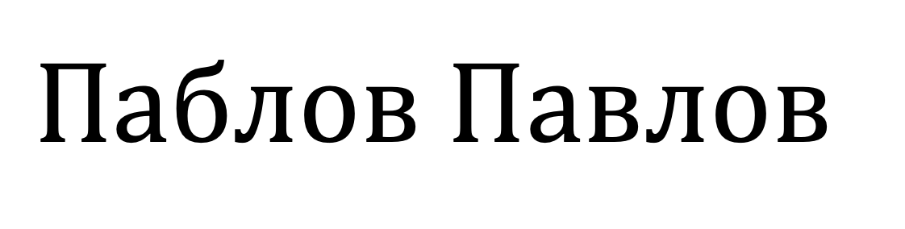
Герой одного романа — аристократ ПА́БЛОВ, который, ссылаясь на Свето́ния, считает себя потомком Юпи́тера. В постмодернистской версии известной пьесы в загробном мире оказывается ПА́ВЛОВ, который просит прощения у заглавных персонажей. Какие фамилии заменены «ПАБЛОВЫМ» и «ПАВЛОВЫМ»?
Ответ: Гальба́ни, Гальва́ни.
Зачёт: в любом порядке.
Комментарий: упомянутый герой — итальянский принц Гальбани, который вёл свой род от императора Га́льбы, а тот, если верить Светонию, от самого Юпитера. В постмодернистской версии «Лягушек» Аристофа́на в ад сходит не Диони́с, а Луи́джи Гальвани, который просит у лягушек прощения за свои эксперименты.
Источники: 1. М. Дрюон. Свидание в аду; https://tinyurl.com/2p8ep4vb
2. М. Мелашенко. Лягушки Гальвани; https://tinyurl.com/2wjwyt2c
3. https://ru.wikipedia.org/wiki/Лягушки_(комедия)
4. ЛОАВ; https://tinyurl.com/2p8bamc4
Автор: Максим Мерзляков

Вопрос 12
Первая мировая война положила конец британской эпохе мира и благополучия. В написанном вскоре после войны цикле Форда Мэ́докса Форда «Конец парада» критик увидел отсылки к ЕГО произведению. К ЕГО творчеству неоднократно обращалась группа «Blind Guardian» [блайнд га́рдиан]. Кто ОН? Перед оглашением ответа на двенадцатый вопрос небольшое объявление. Вопрос № 13 существует в трёх вариантах. Во время перерыва сдайте ведущему номер варианта, который вы хотите сыграть.
Ответ: Джон Ми́льтон.
Зачёт: по фамилии Мильтон без неверных уточнений.
Комментарий: довоенная жизнь выглядела идиллией, а война была похожа на изгнание из рая. Критик нашёл в «Конце парада» отсылки к «Потерянному раю» Джона Мильтона. Даже названия произведений довольно похожи — слово «Parade» [пэ́рэйд] немного короче слова «Paradise» [пэ́рэдайз]. Группа «Blind Guardian» неоднократно обращалась к творчеству Мильтона, что с учётом её названия довольно забавно.
Источники: 1. https://ru.wikipedia.org/wiki/Эдвардианская_эпоха
2. https://ru.wikipedia.org/wiki/Конец_парада
3. https://tinyurl.com/2p8v9uua
4. https://en.wikipedia.org/wiki/At_the_Edge_of_Time
Автор: Максим Мерзляков

Тур 2
Редакторы: Максим Мерзляков

Вопрос 13
Наверное, самая масштабная АЛЬФА в США наблюдалась в 1876 году и грозила повторением гражданской войны. Кризис, во время которого в несколько штатов были введены войска, разрешился благодаря уступке Сэ́мюэла Ти́лдена. Назовите АЛЬФУ двумя словами, которые начинаются на парные согласные.
Ответ: подтасовка бюллетеней.
Зачёт: фальсификация выборов, выборная фальсификация, подделка бюллетеней.
Комментарий: президентом стал Ра́терфорд Хейс, который был готов развязать новую гражданскую войну из-за подозрений в неправильном подсчёте голосов в южных штатах. В несколько из них ввели войска, что позволило достигнуть «правильных» результатов подсчёта. Кризис удалось преодолеть благодаря тому, что соперник Хейса благородно признал себя проигравшим. Как вы, наверное, могли догадаться, на синхронном турнире никакие разночтения в вариантах вопросов недопустимы. Спасибо за вашу избирательную активность, в итоге вы сыграли единственный вариант, который был в пакете.
Источники: https://ru.wikipedia.org/wiki/Президентские_выборы_в_США_(1876)
Автор: Максим Мерзляков

Вопрос 14
ЕГО отца Абра́ма в 1909 году обвиняли в растрате ста тысяч рублей. ЕГО фамилию иногда переводят — возможно, подчёркивая преемственность к отцу-основателю ЕГО науки. Назовите ЕГО.
Ответ: Са́ймон Кузне́ц.
Зачёт: по фамилии Кузнец без неверных уточнений.
Комментарий: лауреат Нобелевской премии по экономике родился в Пинске, где его отец Абрам работал бухгалтером. После скандала с растратой Абрам с семьёй бежал из города. Уже после революции Кузнец эмигрировал в США, где преподавал среди прочего в Га́рварде. В некоторых изданиях (и даже в Википедии) он фигурирует как «Саймон Смит Кузнец» — возможно, так подчёркивается преемственность к Адаму Смиту.
Источники: 1. https://ru.wikipedia.org/wiki/Кузнец,_Саймон
2. https://tinyurl.com/2p8pheaf
3. https://tinyurl.com/2p82v58c
4. https://ru.wikipedia.org/wiki/Смит,_Адам
Автор: Максим Мерзляков

Вопрос 15
Раздаточный материал (изображение):
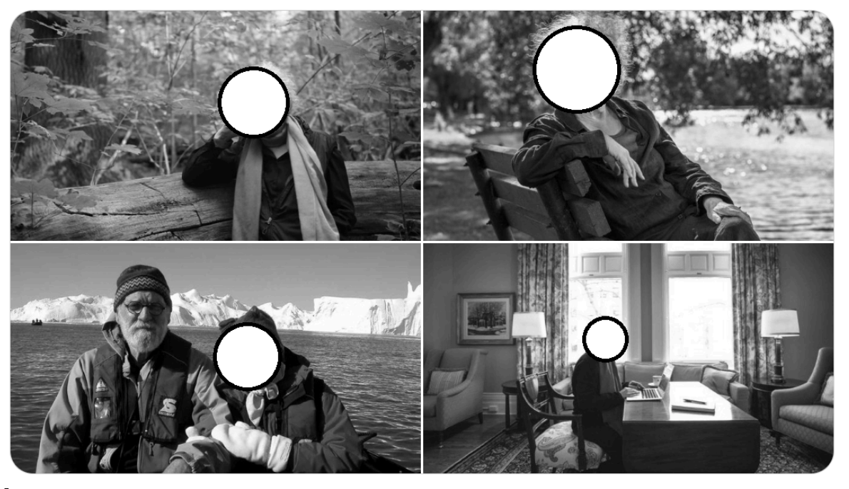
На розданном вам шуточном коллаже закрыто лицо известной женщины, снятой в разных местах. Только на подписи к первой из четырёх фотографий её фамилия написана правильно. Напишите эту фамилию.
Ответ: Э́твуд
Зачёт: по фамилии Этвуд или Atwood без неверных уточнений.
Комментарий: фамилию канадской писательницы Ма́ргарет Этвуд можно перевести как «в лесу». На первой фотографии она действительно позирует в лесу, причём кленовом (хоть и не красном). Остальные три подписи: Маргарет Э́тлейк, Маргарет Э́тси и Маргарет Э́тхоум.
Источники: 1. https://tinyurl.com/wmbvz8k9
2. https://ru.wikipedia.org/wiki/Этвуд,_Маргарет
Автор: Максим Мерзляков

Вопрос 16
Добиваясь ЭТОГО, Аполло́н заявил, что женщина — лишь борозда, в которую муж бросает семя. Назовите ЭТО двумя словами, которые начинаются на одну и ту же букву.
Ответ: оправдание Оре́ста.
Зачёт: точный ответ.
Комментарий: Ореста обвиняли в убийстве его матери Клитемне́стры, совершённое из мести за его отца Агаме́мнона. После речи его защитника Аполлона, утверждавшего, что только отцовство имеет значение, Ореста оправдали.
Источники: Р. Грейвс. Мифы Древней Греции; https://tinyurl.com/2p8epx5f
Автор: Максим Мерзляков

Вопрос 17
Из-за того, что художница Ма́льва Ша́лек родилась в Чехии, в статье Википедии о ней упомянут и МОНДРИА́Н. Какое слово заменено словом «МОНДРИАН»?
Ответ: андро́ним
Зачёт: в любом падеже.
Комментарий: еврейская художница Мальва Шалек родилась в Праге, а чешским женщинам до последнего времени добавляли окончание «-о́ва» в фамилию. Такая фамилия называется андронимом — от греческого «имя мужа». Мальву нередко называют Ша́лковой. «Мондриан» и «андроним» — анаграммы, чем и обусловлена логика замены.
Источники: 1. https://ru.wikipedia.org/wiki/Шалек,_Мальва
2. https://ru.wikipedia.org/wiki/Андроним
3. ЛОАВ; https://tinyurl.com/9z37ujkn
Автор: Максим Мерзляков

Вопрос 18
Раздаточный материал (изображение):
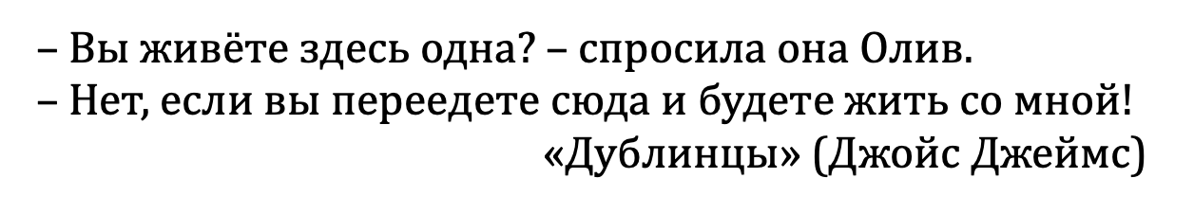
В двух словах на раздаточном материале заменено по пять букв. Напишите в исходном виде первое из них.
Ответ: Бостонцы
Зачёт: точный ответ.
Комментарий: на самом деле цитата взята не из сборника рассказов Джеймса Джойса, а из романа Ге́нри Джеймса «Бостонцы», в котором рассказывается о совместном проживании двух женщин. Этому роману обязан своим появлением термин «бостонский брак».
Источники: 1. Г. Джеймс. Бостонцы; https://tinyurl.com/msv9w7yu
2. https://ru.wikipedia.org/wiki/Бостонский_брак
3. ЛОАВ; https://tinyurl.com/2a24nmu3
Автор: Максим Мерзляков

Вопрос 19
Согласно Википедии, одно из ЕЁ коротких прозвищ — «обезьяна». ЕЁ семья родом из Массачу́сетса, так что у НЕЁ есть все основания болеть за «Се́лтикс». Напишите ЕЁ имя и фамилию.
Ответ: Э́йприл О`Нил.
Зачёт: Эприл О`Нил, April O'Neil.
Комментарий: судя по фамилии, у помощницы и подруги черепашек-ниндзя ирландские корни, так что весьма вероятно, что она болеет за баскетбольный клуб «Бостон Селтикс» (хотя подтверждения этому автор вопроса не нашёл). Её короткое прозвище — «Ape» [эйп] — одновременно и сокращение от имени, и слово «обезьяна».
Источники: 1. https://ru.wikipedia.org/wiki/Эйприл_О’Нил
2. https://en.wikipedia.org/wiki/April_O'Neil
Автор: Максим Мерзляков

Вопрос 20
Развивая мысль Джона, Нед Блок вообразил, что огромное население страны общается между собой по радиосвязи. Напишите фамилию Джона.
Ответ: Сёрль
Зачёт: Сирль, Сёрл, Сирл, Searle.
Комментарий: Нед Блок — американский философ, специалист по философии сознания. Согласно его мысленному эксперименту под названием «китайский мозг», все жители Китая общаются между собой по радиосвязи, при этом каждый житель имитирует поведение одного нейрона. Эксперимент Блока — логическое продолжение мысленного эксперимента Джона Сёрля, который представлял «китайскую комнату».
Источники: https://en.wikipedia.org/wiki/China_brain
Автор: Максим Мерзляков

Вопрос 21
Книгу «Дневники Зевса» Мори́с Дрюо́н начал писать в ИКСЕ. ИКС находится на пути между ближневосточной страной и французским городом. Назовите ИКС.
Ответ: Ираклио́н
Зачёт: точный ответ.
Комментарий: по распространённой версии мифа, Зевс родился на Крите, столицей которого является город Ираклион. Ираклион находится между Ираком и Лионом (поближе к Ираку).
Источники: 1. М. Дрюон. Дневники Зевса; https://tinyurl.com/2sm3x6sf
2. https://tinyurl.com/44c6amd6
Автор: Максим Мерзляков

Вопрос 22
В книге Дрюона утверждается, что Крит стал центром цивилизации именно благодаря Зевсу. Символично, что это произошло во ВТОРУЮ. Назовите ВТОРУЮ.
Ответ: эра Тельца.
Зачёт: эпоха Тельца.
Комментарий: по астрологическим представлениям, мир делится на эры, соответствующие знакам Зодиака. Сейчас идёт эра Водолея, а вот около трёх тысяч лет назад, во время начала расцвета Мино́йской цивилизации, шла эра Тельца. Зевс принял облик быка и похитил Европу, привезя её как раз на Крит.
Источники: 1. М. Дрюон. Дневники Зевса; https://tinyurl.com/mv3tsc7u
2. https://ru.wikipedia.org/wiki/Эгейская_цивилизация
3. https://tinyurl.com/55n45fhc
4. https://ru.wikipedia.org/wiki/Европа_(мифология)
Автор: Максим Мерзляков

Вопрос 23
По словам Михаила Гаспа́рова, британские слави́сты называют Оксфорд ИМ. Одним из ЕГО прототипов считают Омск, куда съезжались торговать казахи-кочевники. Назовите ЕГО.
Ответ: Скотоприго́ньевск
Зачёт: точный ответ.
Комментарий: «Оксфорд» можно перевести как «бычий брод». Слависты переиначивают это название в духе русской литературы. Действие «Братьев Карама́зовых» происходит в городе Скотопригоньевске, прототипом которого считают Омск. В середине девятнадцатого века Достое́вский отбывал там каторгу и мог видеть, как со всех сторон степняки пригоняют скот для торговли.
Источники: 1. М. Гаспаров. Записи и выписки; https://tinyurl.com/yv9tek8f
2. https://ru.wikipedia.org/wiki/Скотопригоньевск
Автор: Максим Мерзляков

Вопрос 24
Когда Джу́лиан Барнс приехал почтить память своего коллеги, то из-за ошибки увидел надпись «ТАКОЙ Оксфорд». Какой?
Ответ: безумный
Зачёт: сумасшедший, mad [мэд].
Комментарий: Барнс побывал на могиле писателя Форда Мэдокса Форда, похороненного в нормандском Дови́ле. Из-за ошибки французского гравёра на надгробии вместо слов «Madox Ford» [мэдокс форд] появились слова «Mad Oxford» [мэд оксфорд].
Источники: Д. Барнс. Нечего бояться; https://tinyurl.com/mrx7kspx
Автор: Максим Мерзляков

Тур 3
Редакторы: Максим Мерзляков

Вопрос 25
Около ста лет назад оксфордский преподаватель нашёл объяснение аномальному нагреву воздуха в тропопа́узе, а вскоре сконструировал специальный спектрометр. Его фамилию можно найти в статье Википедии, в названии которой есть прилагательное «ТАКОЙ». Ответьте словом с тремя буквами «О»: какой?
Ответ: озоновый
Зачёт: точный ответ.
Комментарий: фамилия этого преподавателя — До́бсон. Он предположил, что воздух в одном из слоёв атмосферы нагревается из-за поглощения ультрафиолета озоном. В честь Добсона названа единица толщины озонового слоя, а измерения он проводил на сконструированном собственноручно озонном спектрометре. В слове «озоновый» три буквы «О», а в молекуле озона три атома кислорода, который обозначается буквой «О».
Источники: 1. https://ru.wikipedia.org/wiki/Добсон,_Гордон_Миллер_Борн
2. https://ru.wikipedia.org/wiki/Озоновый_слой
Автор: Максим Мерзляков

Вопрос 26
Распространённый метод ограничен физическими свойствами ртути, поэтому метод, предложенный в Британии в восемнадцатом веке, основывался на степени усадки глины. Единица измерения получила название «ОН». Назовите ЕГО двумя словами, которые начинаются на соседние буквы алфавита.
Ответ: градус Ве́джвуда.
Зачёт: ве́джвудский градус.
Комментарий: шкалу измерения температуры, превышающей точку кипения ртути, предложил керами́ст Джоза́йя Веджвуд, в честь которого назван британский фарфор. Ноль градусов Веджвуда соответствовал красному калению глины. Метод оказался слишком неточным и вышел из моды после изобретения точных пирометров.
Источники: https://ru.wikipedia.org/wiki/Градус_Уэджвуда
Автор: Максим Мерзляков

Вопрос 27
Многотонный гибрид, замеченный неподалёку от Калифорнии, получил имя, которое на слух неотличимо от названия болезни. Напишите это короткое имя.
Ответ: Flue
Зачёт: Флю, Flu.
Комментарий: замеченный в калифорнийских водах гибрид финвала и синего кита получил имя Flue [флю] — смесь «fin whale» [фин вэйл] и «blue whale» [блю вэйл]. Словом «flu» [флю] в английском языке обозначают вирусную простуду.
Источники: 1. https://tinyurl.com/ypjtzzup
2. https://en.wikipedia.org/wiki/Influenza
Автор: Максим Мерзляков

Вопрос 28
В вольном переводе одной песни на русский язык есть слова «помирай молодым». В статье о ней рассказывается, как солдаты во Вьетнаме уходили из-под неба во вьетко́нговские тоннели. Какими четырьмя словами она начинается?
Ответ: Hey Hey, My My [хей хей май май].
Зачёт: My My, Hey Hey; Out of the blue [а́ут оф зе блю].
Комментарий: строка из песни Нила Янга — «Out of the blue and into the black» [а́ут оф зе блю энд и́нту зе блэк] — отсылает к армейскому жаргону времён вьетнамской войны, во время которой солдаты уходили из-под синего неба в чёрные тоннели. В оригинале в тексте песни нет слова, омонимичного фамилии автора, а в авторском переводе Василия К. [ка] такое слово появляется — скорее всего, неспроста.
Источники: 1. https://tinyurl.com/2hhesbru
2. https://ru.wikipedia.org/wiki/Hey_Hey,_My_My_(Into_the_Black)
3. https://tinyurl.com/yyvjch59
Автор: Максим Мерзляков

Вопрос 29
Известное утверждение об АЛЬФЕ связано с тем, что из неё хрен выберешься. На одной иллюстрации к этому утверждению изображён монах с БЕТОЙ в руке. Назовите АЛЬФУ двумя словами и БЕТУ одним словом.
Ответ: чёрная дыра, бритва.
Зачёт: в любом порядке.
Комментарий: АЛЬФА — это чёрная дыра, у которой, как известно, нет волос. Это утверждение означает, что чёрные дыры характеризуются только тремя внешне наблюдаемыми параметрами, а информация изнутри недоступна, потому что из чёрной дыры из-за огромной силы тяготения невозможно выбраться. На иллюстрации к этому утверждению в книге Сти́вена Хо́кинга и Ро́джера Пенро́уза бритый наголо буддийский монах держит в руке бритву. Формулировка вопроса могла напомнить вам персонажа фильма «Большой куш» Бориса Бритву, в которого хрен попадёшь. Если бы Борис Бритва знал о чёрных дырах, то отнёсся бы к ним одобрительно, ведь тяжесть — это хорошо, тяжесть — это надолго.
Источники: 1. https://ru.wikipedia.org/wiki/Теорема_об_отсутствии_волос
2. С. Хокинг, Р. Пенроуз. Природа пространства и времени; https://tinyurl.com/yckvwb3c
3. https://ru.wikipedia.org/wiki/Большой_куш_(фильм,_2000)
4. https://ru.wikiquote.org/wiki/Большой_куш_(фильм,_2000)
Автор: Максим Мерзляков

Вопрос 30
Транзи́тная фотометри́я — метод, с помощью которого открывает новые объекты небольшой телескоп. Эту информацию можно узнать из его названия, а в его создании участвовали бельгийские специалисты. Как называется этот телескоп?
Ответ: TRAPPIST
Зачёт: траппи́ст
Комментарий: при помощи транзитной фотометрии можно открыть планеты удалённых звёздных систем. Трапписты — бельгийские монахи-пивовары, в честь которых был назван телескоп, управляемый из Лье́жского университета. Бэкро́ним, подобранный для телескопа, звучит как «TRAnsiting Planets and Planetesimals Small Telescope» [трэ́нзитин плэ́нетс энд плэнетезимэ́лс смол те́лескоуп].
Источники: 1. https://ru.wikipedia.org/wiki/TRAPPIST
2. https://ru.wikipedia.org/wiki/Транзитный_метод
Автор: Максим Мерзляков

Вопрос 31
Раздаточный материал (изображение):
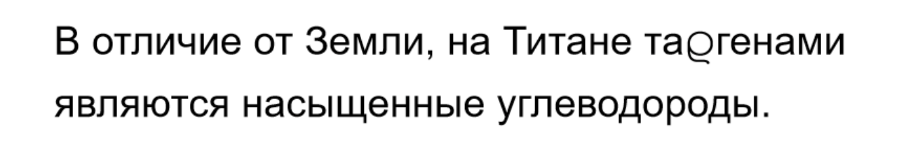
В одном из слов розданного вам утверждения несколько букв заменены греческой буквой «ро». Напишите это слово в исходном виде.
Ответ: талассоге́нами
Зачёт: в любом числе и падеже.
Комментарий: термин «талассоге́н» придумал фантаст и биохимик А́йзек Ази́мов. Согласно его трактовке, талассоген — вещество, способное образовать планетарные моря. Слово происходит от греческого «тала́сса» — «море». На Земле талассогеном является вода, а вот на крупнейшем спутнике Сату́рна Тита́не моря состоят из мета́на, эта́на и пропа́на. Буквосочетание «лассо́» на раздаточном материале заменила греческая буква «ро», напоминающая петлю лассо.
Источники: 1. С. Ястребов. От атомов к древу: Введение в современную науку о жизни; https://tinyurl.com/2p8fupzp
2. ЛОАВ; https://tinyurl.com/yc466n6d
Автор: Максим Мерзляков

Вопрос 32
Раздаточный материал (изображение):
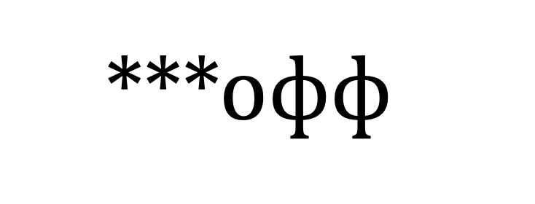
Американский фантаст написал не только книгу об оборотнях, но и рассказ, из-за которого судился с создателями фильма «День сурка». Англоязычное написание его фамилии можно перепутать, поэтому напишите три буквы, которые пропущены в её русскоязычном написании.
Ответ: Луп
Зачёт: точный ответ.
Комментарий: фамилия фантаста Ри́чарда Лу́поффа, вероятно, происходит от латинского слова «lupus» [лю́пус] — «волк», поэтому книга об оборотнях в его творчестве вполне логична. Кроме того, его фамилия созвучна слову «loop» [луп] — «петля», поэтому забавно, что его перу принадлежит рассказ, герой которого попадает во временную петлю. Чтобы вы не перепутали англоязычное написание его фамилии (правильно через «u» [ю], а не через «oo» [две о́у]), вас попросили заполнить пропуск по-русски.
Источники: 1. https://en.wikipedia.org/wiki/Richard_A._Lupoff
2. https://tinyurl.com/y35pa8yx
3. ЛОАВ; https://tinyurl.com/mrxfzxmm
Автор: Максим Мерзляков

Вопрос 33
Помимо массы других достоинств, ОН любил читать. По сюжету одного фа́нфика ОН заметил, что ЕЁ последний текст стилистически не похож на остальные. Назовите ЕГО и ЕЁ.
Ответ: Ни́ро Вульф, Вирджи́ния Вульф.
Зачёт: Nero Wolfe, Virginia Woolf; в любом порядке.
Комментарий: знаменитый детектив был очень начитанным и вполне мог читать Вирджинию Вульф, которая во времена его карьеры уже была довольно известной романисткой. По сюжету фанфика Ниро заметил, что стилистика предсмертной записки Вирджинии не совпадает с текстами её романов, и не поверил, что она сама утопилась в реке. Что было дальше, вы узнаете, как только автор вопроса закончит фанфик :)
Источники: 1. https://en.wikipedia.org/wiki/Nero_Wolfe
2. https://en.wikipedia.org/wiki/Virginia_Woolf
3. М. Мерзляков. Слишком много англичан; https://tinyurl.com/ehvs7d5y
Автор: Максим Мерзляков

Вопрос 34
Первая попытка не удалась, поскольку в молодости в ссылке на острове в Тирре́нском море ОНА зарабатывала на жизнь, ныряя за губками. Назовите ЕЁ.
Ответ: Ю́лия Авгу́ста Агриппи́на.
Зачёт: Агриппина Младшая; по словам «мать Неро́на» или имени Агриппина без неверных уточнений.
Комментарий: задумав убить свою мать, Нерон отправил её на корабле, который специально разрушился в пути. Однако император не учёл, что Агриппина превосходно плавала, поэтому первая попытка провалилась, а Агриппине чуть ли не единственной удалось добраться до берега. Пришлось подсылать убийц с мечами.
Источники: https://ru.wikipedia.org/wiki/Агриппина_Младшая
Автор: Максим Мерзляков

Вопрос 35
Дуплет: два вопроса по 30 секунд обсуждения каждый, ответы сдаются на одном бланке. 1) На рисунке Марии Фомино́й под названием «Фиге́ния в Таври́де» женщина стоит у берега в ожерелье, сплетённом из цветков цуба́ки. Какие три слова были заменены? 2) На рисунке Марии Фоминой под названием «Фигения в Авли́де» у берега стоят женщина и ка́и-и́ну. Какие три слова были заменены?
Ответ: 1) А́ма с камелиями; 2) А́ма с собачкой.
Зачёт: точные ответы.
Комментарий: эта женщина — а́ма, японская ныряльщица за жемчугом и другими морскими ништяками. На первом рисунке у неё на шее ожерелье из цветков камелии, которая тоже родом из Японии, на втором она изображена с японской собачкой породы каи-ину. Чуть урезанные названия романа Дюма́ и рассказа Че́хова заменены чуть урезанными названиями пьес Еврипи́да. Автор вопроса благодарит Марию Фомину за реализацию идеи рисунка.
Источники: 1. https://tinyurl.com/2p98aape
2. https://ru.wikipedia.org/wiki/Ама_(ныряльщик)
3. https://ru.wikipedia.org/wiki/Камелия
4. https://tinyurl.com/z4ykbbhp
5. https://ru.wikipedia.org/wiki/Дама_с_камелиями
6. https://ru.wikipedia.org/wiki/Дама_с_собачкой
7. https://ru.wikipedia.org/wiki/Ифигения_в_Тавриде_(Еврипид)
8. https://ru.wikipedia.org/wiki/Ифигения_в_Авлиде_(Еврипид)
9. ЛОАВ; https://tinyurl.com/3tczzrv2
Автор: Максим Мерзляков

Вопрос 36
В расширенном варианте обращаются в числе прочих к бабочке — «butterfly» [ба́тефлай] — и еноту — «raccoon» [рэку́н]. К кому обращаются первому?
Ответ: к аллигатору
Зачёт: аллигатор, alligator.
Комментарий: рифмованная присказка при прощании — «See you later, alligator» [си ю лэ́йте эллигэ́йте] — имеет и продолжение, в котором, в частности, говорится: «After awhile, crocodile, Bye-bye, butterfly, See you soon, raccoon, The end, my friend!» [афте эва́йл крокода́йл, бай бай батефлай, си ю сун рэкун, зе энд май френд]. Если вам понравилось, ждём вас на следующих турнирах серии!
Источники: https://tinyurl.com/29md7wvc
Автор: Максим Мерзляков

